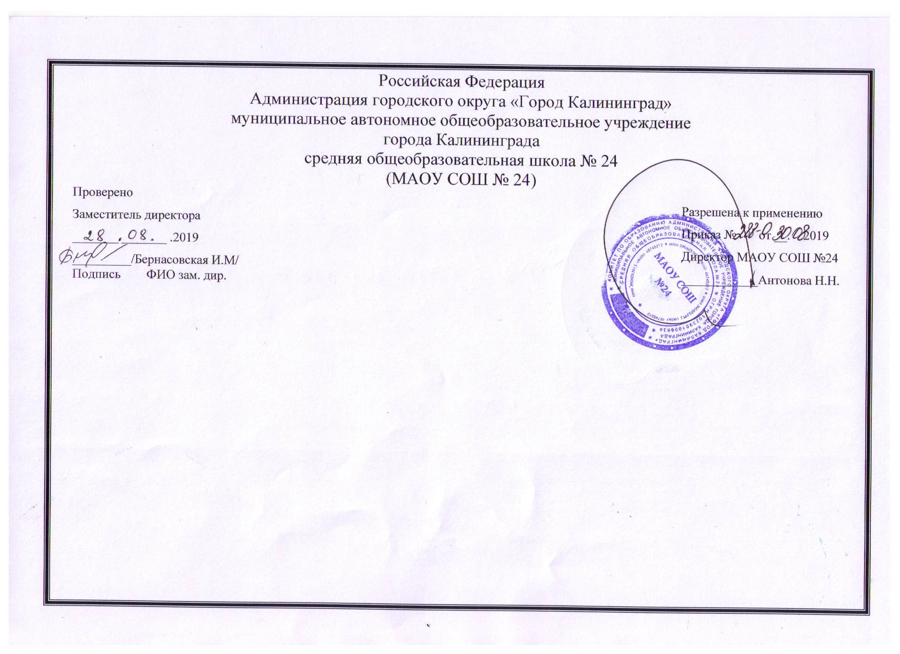

Рабочая программа по Алгебре

(ФГОС ООО)
7 класс, базовый уровень,
/на основе Примерной программы
«Математика»; УМК под ред.
А.Г. Мерзляк /

Составитель:
Мавлютова Екатерина Игоревна,
Учитель математики МАОУ СОШ №24
Первая квалификационная категория

Калининград 2019

Рабочая программа по Алгебре для 7 класса общеобразовательной школы составлена на основе:
- Закона РФ «Об образовании»,
- Федеральный государственный образовательный стандарт основного общего образования /
Министерство образования и науки РФ. – М.: Просвещение, 2011(Стандарты второго поколения) Приказ Министерства образования и науки РФ от 17.12.2010 № 1897
- программы общеобразовательных учреждений по алгебре 7–9 классы, к учебному комплексу для 7-9 классов (авторы А. Г. Мерзляк, В. Б. Полонский, М. С. Якир– М: Вентана – Граф, 2013 – с. 76)
Данная программа ориентирована на учебно-методический комплект «Алгебра. 7 класс» авторов А.Г. Мерзляка, В.Б. Полонского, М.С. Якира. Базисный учебный (образовательный) план на изучение алгебры в 7 классе основной школы отводит 3 учебных часа в неделю в течение года обучения, 34 недели, всего 102 часа, что соответствует федеральному государственному образовательному стандарту основного общего образования.

Планируемые результаты обучения по Алгебре
Изучение алгебры по данной программе способствует формированию у учащихся личностных, метапредметных и предметных результатов обучения, соответствующих требованиям федерального государственного образовательного стандарта основного общего образования.
Личностные результаты:
- воспитание российской гражданской идентичности: патриотизма, уважения к Отечеству, осознания вклада отечественных учёных в развитие мировой науки;
- ответственное отношение к учению, готовность и способность обучающихся к саморазвитию и самообразованию на основе мотивации к обучению и познанию;
- осознанный выбор и построение дальнейшей индивидуальной траектории образования на базе ориентировки в мире профессий и профессиональных предпочтений с учётом устойчивых познавательных интересов, а также на основе формирования уважительного отношения к труду, развитие опыта участия в социально значимом труде;
- умение контролировать процесс и результат учебной и математической деятельности;
- критичность мышления, инициатива, находчивость, активность при решении математических задач.

Метапредметные результаты:
- умение самостоятельно определять цели своего обучения, ставить и формулировать для себя новые задачи в учёбе, развивать мотивы и интересы своей познавательной деятельности;
- умение соотносить свои действия с планируемыми результатами, осуществлять контроль своей деятельности в процессе достижения результата, определять способы действий в рамках предложенных условий и требований, корректировать свои действия в соответствии с изменяющейся ситуацией;
- умение определять понятия, создавать обобщения, устанавливать аналогии, классифицировать, самостоятельно выбирать основания и критерии для классификации;
- умение устанавливать причинно-следственные связи, строить логическое рассуждение, умозаключение (индуктивное, дедуктивное и по аналогии) и делать выводы;
- развитие компетентности в области использования информационно-коммуникационных технологий;
- первоначальные представления об идеях и о методах математики как об универсальном языке науки и техники, о средстве моделирования явлений и процессов;
- умение видеть математическую задачу в контексте проблемной ситуации в других дисциплинах, в окружающей жизни;
- умение находить в различных источниках информацию, необходимую для решения математических задач, и представлять её в понятной форме, принимать решение в условиях неполной или избыточной, точной или вероятностной информации;
- умение понимать и использовать математические средства наглядности (графики, таблицы, схемы и др.) для иллюстрации, интерпретации, аргументации;
- умение выдвигать гипотезы при решении задачи, понимать необходимость их проверки;
- понимание сущности алгоритмических предписаний и умение действовать в соответствии с предложенным алгоритмом.

Предметные результаты:
- осознание значения математики для повседневной жизни человека;
- представление о математической науке как сфере математической деятельности, об этапах её развития, о её значимости для развития цивилизации;
- развитие умений работать с учебным математическим текстом (анализировать, извлекать необходимую информацию), точно и грамотно выражать свои мысли с применением математической терминологии и символики, проводить классификации, логические обоснования;
- владение базовым понятийным аппаратом по основным разделам содержания;
- систематические знания о функциях и их свойствах;
- практически значимые математические умения и навыки, их применение к решению математических и нематематических задач предполагающее умения:
- выполнять вычисления с действительными числами;
- решать уравнения, неравенства, системы уравнений и неравенств;
- решать текстовые задачи арифметическим способом, с помощью составления и решения уравнений, систем уравнений и неравенств;
- использовать алгебраический язык для описания предметов окружающего мира и создания соответствующих математических моделей;
- проверить практические расчёты: вычисления с процентами, вычисления с числовыми последовательностями, вычисления статистических характеристик, выполнение приближённых вычислений;
- выполнять тождественные преобразования рациональных выражений;
- выполнять операции над множествами;
- исследовать функции и строить их графики;
- читать и использовать информацию, представленную в виде таблицы, диаграммы (столбчатой или круговой);
- решать простейшие комбинаторные задачи.

Содержание курса по Алгебре

Уравнения:
Уравнение с одной переменной. Корень уравнения. Равносильные уравнения. Свойства уравнений с одной переменной. Уравнение как математическая модель реальной ситуации. Линейное уравнение. Рациональные уравнения. Решение рациональных уравнений, сводящихся к линейным. Решение текстовых задач с помощью рациональных уравнений. Уравнение с двумя переменными. График уравнения с двумя переменными. Линейное уравнение с двумя переменными и его график. Системы уравнений с двумя переменными. Графический метод решения системы уравнений с двумя переменными. Решение систем уравнений методом подстановки и сложения. Система двух уравнений с двумя переменными как модель реальной ситуации.

Алгебраические выражения:
Выражение с переменными. Значение выражения с переменными. Допустимые значения переменных. Тождества. Тождественные преобразования алгебраических выражений. Доказательство тождеств. Степень с натуральным показателем и её свойства. Одночлены. Одночлен стандартного вида. Степень одночлена Многочлены. Многочлен стандартного вида. Степень многочлена. Сложение, вычитание и умножение многочленов Формулы сокращённого умножения: квадрат суммы и квадрат разности двух выражений, произведение разности суммы двух выражений. Разложение многочлена на множители. Вынесение общего множителя за скобки. Метод группировки. Разность квадратов двух выражений. Сумм и разность кубов двух выражений.

Функции:
Числовые функции. Функциональные зависимости между величинами. Понятие функции. Функция как математическая модель реального процесса. Область определения и область значения функции. Способы задания функции. График функции. Линейная функция, ее свойства и графики.

Тематическое планирование
уроков по Алгебре для 7 класса (базовый уровень)
Учебник, автор, издательство, год: Алебра, 7 класс: учебник для учащихся общеобразовательных учреждений / А.Г. Мерзляк, В.Б. Полонский, М.С. Якир. — М.: Вентана-Граф, 2017 г.
Рассчитано на 102 часа (3 в неделю), в т.ч. внутрипредметный модуль «Решение учебно-практических задач» (31 час)
Контрольных работ – 9

№ п/п | Название раздела программы, тема, тема урока | Кол-во часов на раздел, тему
Повторение материала за курс 6 класса |  | 5
1 | Повторение. Действия с обыкновенными дробями.
2 | Повторение. Решение уравнений.
3 | Повторение. Задачи, решаемые с помощью уравнений.
4 | Повторение. Координатная плоскость.
5 | Входная контрольная работа
Глава 1 Линейное уравнение с одной переменной |  | 12
1.1 | Введение в алгебру
1.2 | Введение в алгебру
1.3 | Линейное уравнение с одной переменной
1.4 | Линейное уравнение с одной переменной
1.5 | Линейное уравнение с одной переменной
1.6 | Линейное уравнение с одной переменной
1.7 | Линейное уравнение с одной переменной
1.8 | ВПМ 1 Решение задач с помощью уравнений
1.9 | ВПМ 2 Решение задач с помощью уравнений
1.10 | ВПМ 3 Решение задач с помощью уравнений
1.11 | ВПМ 4 Решение задач с помощью уравнений
1.12 | Контрольная работа №1 по теме «Линейное уравнение с одной переменной»
Глава 2 Целые выражения |  | 52
2.1 | Тождественно равные выражения. Тождества
2.2 | Тождественно равные выражения. Тождества
2.3 | Степень с натуральным показателем
2.4 | Степень с натуральным показателем
2.5 | Степень с натуральным показателем
2.6 | Свойства степени с натуральным показателем
2.7 | Свойства степени с натуральным показателем
2.8 | ВПМ 5 Решение задач на свойства степени с натуральным показателем
2.9 | Одночлены
2.10 | Одночлены
2.11 | Многочлены
2.12 | Сложение и вычитание многочленов
2.13 | Сложение и вычитание многочленов
2.14 | Сложение и вычитание многочленов
2.15 | Контрольная работа №2 по теме «Степень с натуральным показателем. Одночлены. Многочлены»
2.16 | Умножение одночлена на многочлен
2.17 | Умножение одночлена на многочлен
2.18 | Умножение одночлена на многочлен
2.19 | ВПМ 6 Применение действий с многочленами при решении различных задач
2.20 | Умножение многочлена на многочлен
2.21 | Умножение многочлена на многочлен
2.22 | ВПМ 7 Применение действий с многочленами при решении текстовых задач с помощью уравнений.
2.23 | ВПМ 8 Применение действий с многочленами при решении текстовых задач с помощью уравнений.
2.24 | Разложение многочленов на множители. Вынесение общего множителя за скобки
2.25 | Разложение многочленов на множители. Вынесение общего множителя за скобки
2.26 | Разложение многочленов на множители. Метод группировки
2.27 | Разложение многочленов на множители. Метод группировки
2.28 | ВПМ 9 Разложение многочлена на множители с помощью комбинации различных приемов.
2.29 | ВПМ 10 Разложение многочлена на множители с помощью комбинации различных приемов.
2.30 | Контрольная работа №3 по теме: "Умножение одночлена на многочлен. Умножение многочлена на многочлен. Разложение многочленов на множители."
2.31 | Произведение разности и суммы двух выражений
2.32 | Произведение разности и суммы двух выражений
2.33 | ВПМ 11 Произведение разности и суммы двух выражений
2.34 | Разность квадратов двух выражений
2.35 | Разность квадратов двух выражений
2.36 | Квадрат суммы и квадрат разности двух выражений
2.37 | Квадрат суммы и квадрат разности двух выражений
2.38 | Квадрат суммы и квадрат разности двух выражений
2.39 | ВПМ 12 Применение формул сокращенного умножения при решении практических задач.
2.40 | Преобразование многочлена в квадрат суммы или разности двух выражений
2.41 | Преобразование многочлена в квадрат суммы или разности двух выражений
2.42 | ВПМ 13 Преобразование многочлена для решении практических задач.
2.43 | Контрольная работа № 4 по теме «Формулы сокращенного умножения»
2.44 | ВПМ 14 Сумма и разность кубов двух выражений
2.45 | ВПМ 15 Сумма и разность кубов двух выражений
2.46 | ВПМ 16 Применение различных способов разложения многочлена на множители
2.47 | ВПМ 17 Применение различных способов разложения многочлена на множители
2.47 | ВПМ 18 Применение различных способов разложения многочлена на множители
2.49 | ВПМ 19 Применение различных способов разложения многочлена на множители
2.50 | Повторение и систематизация учебного материала
2.51 | Повторение и систематизация учебного материала
2.52 | Контрольная работа № 5 по теме «Сумма и разность кубов двух выражений. Применение различных способов разложения многочлена на множители»
Глава 3 Функции |  | 11
3.1 | Связи между величинами. Функция
3.2 | Связи между величинами. Функция
3.3 | Способы задания функции
3.4 | Способы задания функции
3.5 | График функции
3.6 | График функции
3.7 | Линейная функция, её график и свойства
3.8 | Линейная функция, её график и свойства
3.9 | Линейная функция, её график и свойства
3.10 | ВПМ 20 Построение кусочно-заданных функций.
3.11 | Контрольная работа №6 по теме «Функции»
Глава 4 Системы линейных уравнений с двумя переменными |  | 17
4.1 | Уравнения с двумя переменными
4.2 | Уравнения с двумя переменными
4.3 | Линейное уравнение с двумя переменными и его график
4.4 | Линейное уравнение с двумя переменными и его график
4.5 | Системы уравнений с двумя переменными. Графический метод решения системы двух линейных уравнений с двумя переменными
4.6 | Системы уравнений с двумя переменными. Графический метод решения системы двух линейных уравнений с двумя переменными
4.7 | Решение систем линейных уравнений методом подстановки
4.8 | Решение систем линейных уравнений методом подстановки
4.9 | Решение систем линейных уравнений методом сложения
4.10 | ВПМ 21 Решение систем уравнений различными способами
4.11 | ВПМ 22 Решение систем уравнений различными способами
4.12 | ВПМ 23 Решение текстовых задач методом составления систем уравнений.
4.13 | ВПМ 24 Решение текстовых задач методом составления систем уравнений.
4.14 | ВПМ 25 Системы двух линейных уравнений с двумя переменными как математические модели реальных ситуаций.
4.15 | ВПМ 26 Системы двух линейных уравнений с двумя переменными как математические модели реальных ситуаций.
4.16 | ВПМ 27 Системы двух линейных уравнений с двумя переменными как математические модели реальных ситуаций.
4.17 | Контрольная работа №7 по теме «Система линейных уравнений с двумя переменными»
Повторение и систематизация учебного материала |  | 5
1 | ВПМ 28 Упражнения для повторения курса 7 класса
2 | ВПМ 29 Упражнения для повторения курса 7 класса
3 | ВПМ 30 Упражнения для повторения курса 7 класса
4 | ВПМ 31 Упражнения для повторения курса 7 класса
5 | Промежуточная аттестация. Итоговая контрольная работа

